Рассмотрено
на заседании методической комиссии
«26» августа 2020

ПЛАН РАБОТЫ
МЕТОДИЧЕСКОЙ КОМИССИИ

ЕСТЕСТВЕННО-НАУЧНЫХ ДИСЦИПЛИН
НА 2020-2021 УЧЕБНЫЙ ГОД

РАССМОТРЕНО
на заседании
методической комиссии
протокол №1 от 26.08.20 г.
Председатель МК – Окуневич Е.А.

2020 г.

Методическая тема на 2020-2021 «Повышение качества образовательного процесса через внедрение инновационных образовательных технологий для успешного развития личности, обучающегося и совершенствование педагогического мастерства»

Задачи:
- организация работы по исполнению Закона «Об образовании в РФ» от 29.12.2012 №273-ФЗ, постановлений Правительства РФ, нормативно-правовых актов Министерства образования и науки; Администрации Краснодарского края, Министерства образования , науки и молодежной политики Краснодарского края;
- совершенствование методики преподавания учебных дисциплин и использование инновационных технологий обучения;
- совершенствование содержания, форм, методов и средств обучения, обеспечение их единства,
- разработка и корректировка учебно методической документации;
- внедрение в учебно-воспитательный процесс новых организационных и образовательных технологий;
- подготовка к очередной аттестации педагогических кадров;
- анализ вышеперечисленных задач.

Результат:
-получение положительных результатов в активизации учащихся на уроках,
в умении использовать полученные знания в профессиональной деятельности.

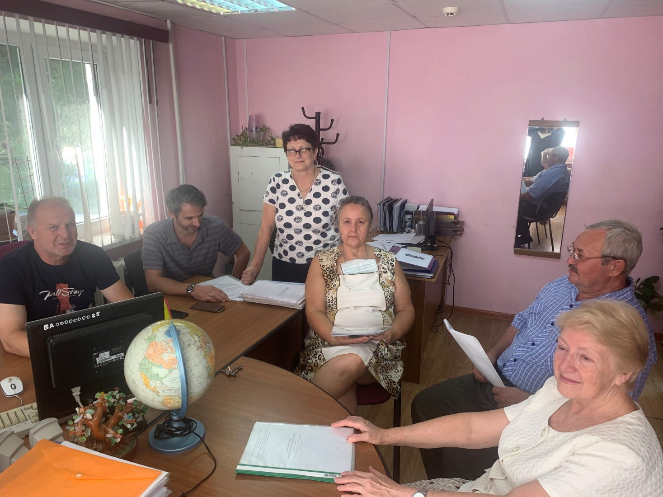
СОСТАВ МЕТОДИЧЕСКОЙ КОМИССИИ:
- Окуневич Е.А. – председатель комиссии, преподаватель математики и информатики;
- Биянова О.В. – преподаватель химии, биологии, естествознания;
- Колесников Ю.А.—преподаватель физической культуры;
- Коломыцкий В.Е.—преподаватель ОБЖ;
- Шеманчук О.Б.—преподаватель географии и экономики;
- Черненко С.А. – преподаватель экологии.

ПОВЫШЕНИЕ ПЕДАГОГИЧЕСКОГО МАСТЕРСТВА.

№  п/п | Содержание работы | Форма  проведения | Сроки  исполнения | Ответственный  за исполнение
1.1 | Изучение вопросов по педагогике, психологии, методике воспитания (по материалам  периодической печати, семинаров, докладов) | Информация, чтение, изучение, доклады, обсуждение  на МК | Систематически  в течение  учебного года | Члены  комиссии
1.2 | Организация,  изучение и внедре-  ние новых  технологий на  уроках. | Информация,  курсы, занятия,  доклады | В течение  учебного года | Члены комиссии
1.3 | Взаимопосещение  уроков с целью обмена опытом | обсуждение уроков | по плану | члены М.К.

ОРГАНИЗАЦИЯ, ОБОБЩЕНИЕ И РАСПОСТРАНЕНИЕ
ПЕРЕДОВОГО ПЕДАГОГИЧЕСКОГО ОПЫТА.
№  п/п | Содержание работы |  | Форма  проведения | Сроки  исполнения | Ответственный  за исполнение
2.1 | Разработка модулей согласно ФГОС | занятия с членами рабочей группы |  | сентябрь-октябрь | члены М.К
2.2 | Проведение Мастер-классов | мастер-класс |  | 2-е полугодие | члены М.К
2.3 | Проведение открытых уроков с целью обмена опытом | план-конспект |  | В течении года | члены М.К
2.4 | Оформление и защита методических разработок | методическая разработка |  | В течении года | члены М.К
2.5 | Обмен опытом | демонстрационный показ, обсуждение |  | В течении года | члены М.К
2.6 | Обмен опытом - взаимопосещение уроков | обсуждение, обобщение |  | В течении года | Члены М.К
2.7 | Проведение недели математики | открытые уроки, мастер-классы |  | По плану | Члены М.К.

КОНТРОЛЬ ВЫПОЛННИЯ УЧЕБНЫХ ПРОГРАММ

№  п/п | Содержание работы | Форма  контроля | Сроки  исполнения | Ответственный  за исполнение
4.1 | Рассмотрение и утверждение плана работы методической комиссии  Рассмотрение обсуждение и утверждение рабочих программ по учебным дисциплинам.  Составление графика взаимо- посещений уроков  Изучение требований и норм техники безопасности, противопожарной защиты и охраны труда для студентов | Протокол М.К.  График  Проведение инструктажа под роспись в журнале по ТБ | 26 Августа | Окуневич Е.А.  преподаватели
4.2 | Ведение документации по учебной и методической работе МК | Утверждение отчетов | В течение уч года | Окуневич Е.А., преподаватели
4.2 | Рассмотрение и утверждение контрольно-оценочных средств по учебным дисциплинам.  Организация доп. занятий для работы с отстающими студентами | Протокол М.К.  Ликвидация задолженностей | 6 Октября  В течение уч года | Окуневич Е.А.  Преподаватели
4.3. | Анализ текущей и итоговой успеваемости по предметам. | Ведомости и протоколы | Декабрь | Окуневич Е.А.
4.4. | Анализ выполнения учебных программ | Протокол М.К. | Декабрь | Окуневич Е.А.
4.5. | Подведение итогов работы методической комиссии за первое и второе полугодие. Обоснование и распределение объема вариативной составляющей учебных планов | Протокол М.К. | Январь, июнь | Окуневич Е.А.
4.6. | Контроль за ходом подготовки к экзаменам. Оформление необходимого материала для уголков «Готовимся к экзаменам» | Информация | Ноябрь-апрель | Окуневич Е.А.

